PROGRAM STUDI TEKNIK INFORMATIKA
FAKULTAS TEKNOLOGI INFORMASI
INSTITUT TEKNOLOGI SEPULUH NOPEMBER

USULAN TUGAS AKHIR
- IDENTITAS PENGUSUL
NAMA : MOKHAMMAD ALI MAS’UD
NRP : 5105 100 030
DOSEN WALI : Ir. FX. ARUNANTO M.Sc

- JUDUL TUGAS AKHIR
Perancangan dan Implementasi Permainan Strategi Waktu-Nyata Section 52 menggunakan Silverlight

- LATAR BELAKANG
Setiap orang, siapapun itu, tentulah membutuhkan sebuah hiburan. Mereka membutuhkannya untuk menghilangkan penat setelah melakukan aktivitas seharian. Salah satu bentuk hiburan yang mereka dapatkan adalah dengan sebuah permainan, baik itu berupa permainan fisik, maupun dalam bentuk video game.
Seiring dengan perkembangan teknologi, permainan dalam bentuk video game tidak harus dimainkan menggunakan perangkat khusus. Saat ini, video game bisa dimainkan melalui perangkat komputer, ataupun telepon seluler. Seiring juga dengan perkembangan internet, video game bisa dimainkan bersama dengan orang lain walaupun orang itu berada di tempat lain. Dengan bentuk permainan seperti ini, muncul tantangan tersendiri dalam penyelesaiannya. Pemain dihadapkan dengan kondisi lawan maupun kawan yang memiliki pola yang acak dibandingkan dengan komputer atau AI. Sehingga pemain selain diharuskan untuk memiliki keterampilan dalam menggunakan perangkat masukan, juga dituntut untuk bisa bekerja sama dalam sebuah tim dengan pemain yang lain.
Salah satu bentuk video game yang bisa dilakukan bersama orang lain adalah Strategi Waktu-Nyata. Dalam bentuk permainan ini, pemain dituntut untuk bisa memikirkan strategi yang tepat dan secara langsung tanpa ada pergantian giliran supaya bisa memenangkan permainan. Sehingga pemain diharuskan bergerak cepat dalam mengambil keputusan.
Permainan ini juga menuntut untuk dilakukannya koordinasi menyerang. Selain itu juga dilakukan pengintaian untuk bisa tahu seperti apa medan yang ada di depan unit-unit yang dimiliki. Hal ini dikarenakan adanya keterbatasan pandangan yang dalam permainan ini disebut fog of war. Selain itu juga karena masing-masing unit memiliki kelebihan dan kekurangan masing-masing. Karena itu, pemain harus bisa menentukan unit mana yang melakukan pengintaian, dan mana yang melakukan formasi menyerang.
Pada tugas akhir ini akan dibuat permainan elektronik dengan genre Strategi Waktu-Nyata dengan platform Silverlight. Untuk membuat sebuah permainan elektronik maka diperlukan arsitektur serta rancangan yang baik. Rancang arsitektur serta rancangan permainan unik untuk setiap permainan. Inilah yang akan menjadi fokus dari tugas akhir ini.
- RUMUSAN MASALAH
Permasalahan yang dihadapi dalam pengerjaan Tugas Akhir ini antara lain:
- Merancang arsitektur perangkat lunak dari permainan yang akan dibuat.
- Merancang gameplay permainan bergenre strategi waktu-nyata yang menarik.
- Mengimplementasikan arsitektur dan desain gameplay ke dalam aplikasi perangkat lunak dengan platform Silverlight.
- BATASAN MASALAH
Batasan ruang lingkup yang akan digunakan untuk membahas sejumlah permasalahan antara lain :
- Rancangan Gameplay, meliputi:
  - Rancangan unit pasukan
  - Rancangan view dan HUD
  - Rancangan kontrol
  - Rancangan skenario
- Platform yang digunakan adalah Silverlight
- Rancangan arsitektur yang dikerjakan adalah arsitektur umum dari Section 52
- Subsistem yang lain dikerjakan oleh:
  - Mubdi Nur Hafidh (Subsistem Artificial Intelligence)
  - Toni Aditya Prabowo (Subsistem multiplayer via internet)
- TUJUAN
Tujuan dari pembuatan Tugas Akhir ini adalah untuk merancang dan membuat arsitektur serta desain gameplay pada permainan strategi waktu-nyata.
- RINGKASAN
Strategi waktu-nyata adalah sebuah permainan dimana pemain harus melakukan aksi secara waktu-nyata. Dengan tujuan mendapatkan dominasi secara militer ataupun penguasaan teritori^{[2]}. Namun, bisa juga berupa usaha untuk mempertahankan pasukan supaya tidak habis dan sampai pada tempat tujuan yang sudah ditentukan dari awal. Dalam hal ini pemain bisa bertemu dengan unit tambahan ditengah perjalanan maupun tempat untuk melakukan pemulihan unit.
Silverlight adalah sebuah framework yang dikembangkan oleh Microsoft untuk menghadirkan Rich Internet Application yang mempunyai karakteristik yang mirip dengan aplikasi desktop^{[1]}. Fitur dan tujuan dibuatnya Silverlight oleh Microsoft mirip dengan Adobe Flash.^{[3]}
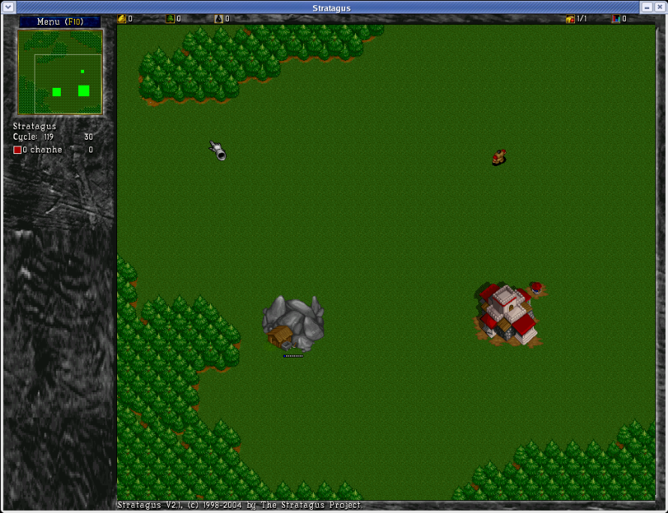
Gambar 1. Contoh state awal permainan strategi waktu-nyata
Gambar 1 memperlihatkan contoh state awal permainan dimana terdapat 1 unit bangunan dan 1 unit pekerja. Juga ada 1 tempat tambang untuk pengambilan resource menggunakan pekerja. Dari sini pemain bisa mengembangkan pasukan dengan membangun unit bangunan barak tempat pemain bisa mendapatkan pasukan. Juga dari bangunan utama pemain bisa mendapatkan pekerja tambahan supaya pengebangan pasukan bisa lebih cepat. Tentunya dengan biaya dari resource yang didapat dari tambang-tambang yang ada.
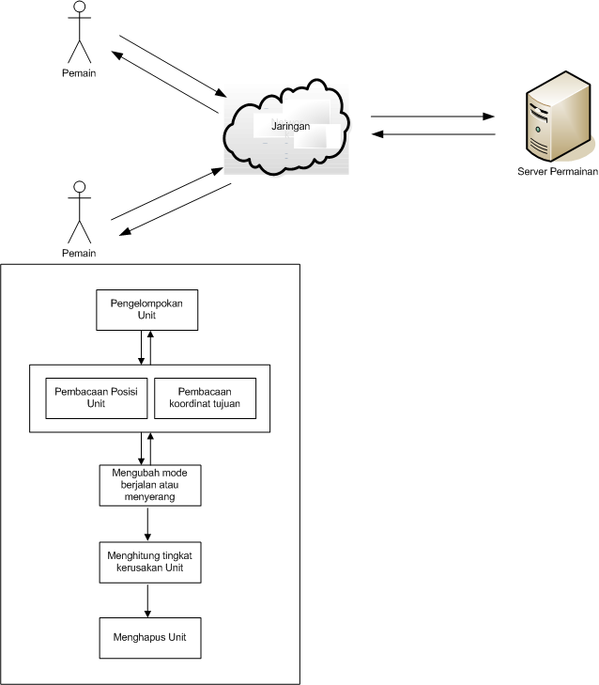
Gambar 2 Arsitektur Umum
Gambar 2 menunjukkan Arsitektur Umum dari game Section 52 yang akan dibuat. Berikut adalah hal-hal yang bisa dilakukan oleh pemain:
    - Pengelompokan Unit
Disini dilakukan pengelompokan unit untuk menjadi satu grup. Sehingga grup ini bisa cukup kuat untuk menyerang musuh atau bertahan dari serangan musuh.
    - Pembacaan Posisi Unit dan Koordinat Tujuan
Disini dilakukan pembacaan posisi masing-masing unit dan pembacaan koordinat tujuan untuk melakukan pemindahan unit ke koordinat tujuan.
    - Mengubah mode
Disini ada 2 mode. Mode berjalan dan menyerang. Ketika dalam mode berjalan, unit bisa dipindahkan ke koordinat tujuan tanpa mengindahkan unit musuh. Ketika dalam mode menyerang, unit harus diarahkan ke unit musuh supaya berjalan. Penggantian mode dilakukan dengan menekan tombol serang atau berjalan.
    - Menghitung tingkat kerusakan Unit
Disini dilakukan penghitungan kerusakan terhadap unit pemain maupun unit musuh. Hal ini dilakukan supaya tingkat kerusakan yang ditimbulkan sebuah unit terhadap unit musuh yang berbeda tidak sama. Sehingga pemain ditantang untuk menentukan unit mana yang efektif untuk menyerang sebuah unit musuh.
    - Menghapus Unit
Ketika status Health dari sebuah unit, baik itu unit pemain maupun musuh, sudah mencapai nilai 0, maka unit tersebut dianggap mati dan menghilang dari permainan.
Unit yang disebut disini adalah sebuah individu militer, penduduk maupun kendaraan yang bisa digerakkan oleh pemain.^{[2]}
Supaya permainan bisa lebih menarik dan ada tantangan, maka tiap unit bisa berbeda tipenya. Masing-masing tipe dibedakan berdasarkan nilai status di masing-masing tipe. Adapun status yang terdapat dalam sebuah unit adalah:
    - Health
Status ini menunjukkan tingkat kesehatan dari unit. Jika nilai health ini habis, maka unit itu dikatakan sudah mati.
- Attack
Status ini mempengaruhi berapa tingkat kerusakan yang akan dilakukan terhadap musuh.

- Defense
Status ini mempengaruhi jumlah kerusakan yang ditolerir atau dikurangi dari yang seharusnya.
- Jarak Pandang
Status ini mempengaruhi berapa besar penghilangan fog of war di sekitar unit. Semakin besar nilainya semakin besar pula area yang bisa dilihat. Sehingga unit yang memiliki Jarak Pandang besar bisa dipakai untuk menjadi pengintai. Bagi unit musuh yang dikendalikan AI, status ini juga mempengaruhi unit tersebut dalam jarak berapa untuk bergerak untuk menyerang unit pemain.
- Jarak Serang
Status ini mempengaruhi berapa jarak sebuah unit sampai unit musuh dimana dia akan berhenti berjalan dan memulai menyerang musuh. Unit yang memiliki jarak serang pendek tapi memiliki status Attack dan Defense tinggi bisa menjadi pembuka jalan.

Perhitungan tingkat kerusakan:
Tingkat kerusakan yang ditimbulkan oleh sebuah unit dihitung menggunakan persamaan berikut:
Tingkat kerusakan = ceil(Attack x (1 – Defense / 100) / D
Keterangan:
D = Jarak antara unit pemain dengan unit musuh

Rumus tingkat kerusakan ini untuk menentukan jumlah Health sebuah unit yang dikurangi ketika diserang. Penghitungan ini dilakukan karena masing-masing unit memiliki nilai Health yang berbeda-beda. Dengan penghitungan ini, akan ada perbedaan masing-masing unit dalam hal lamanya sebuah unit bertahan dari serangan musuh. Ketika Health dari sebuah unit telah habis, maka unit tersebut dianggap mati dan menghilang dari permainan.

- METODOLOGI
- Studi literatur
Pada tahap ini dilakukan pengumpulan informasi yang diperlukan untuk perancangan perangkat lunak. Informasi ini meliputi aturan-aturan dalam game strategi waktu-nyata, bahasa pemrograman dan teknik pemrograman yang digunakan.
- Analisis dan perancangan perangkat lunak
Pada tahap ini dilakukan analisis kebutuhan dan perancangan perangkat lunak utuk merumuskan solusi yang tepat dalam pembuatan aplikasi serta kemungkinan yang dapat dilakukan untuk mengimplementasikan rancangan tersebut.
- Implementasi perangkat lunak
Pada tahap ini dilakukan implementasi perangkat lunak secara menyeluruh. Pengimplementasian dilakukan dengan berbekal pedoman-pedoman yang diperoleh pada tahap sebelumnya.
- Pengujian dan evaluasi perangkat lunak
Pada tahap ini dilakukan pengujian terhadap perangkat lunak yang dibuat, tujuannya untuk menemukan kesalahan-kesalahan yang mungkin terjadi serta melakukan perbaikan untuk lebih menyempurnakan perangkat lunak yang dibuat.
- Penyusunan dokumentasi
Pada tahap ini akan dilakukan penyusunan laporan yang menjelaskan dasar teori dan metode yang digunakan dalam tugas akhir in iserta hasil dari implementasi aplikasi perangkat lunak yang telah dibuat.

- JADWAL KEGIATAN
No | Kegiatan | Bulan
No | Kegiatan | Maret | April | Mei | Juni
1 | Studi Literatur
2 | Analisis dan perancangan perangkat lunak
3 | Implementasi perangkat lunak
4 | Pengujian dan evaluasi perangkat lunak
5 | Penyusunan dokumentasi

- DAFTAR PUSTAKA
[1] Michael Snow (2009) “Game Programming with Silverlight”. Course Technology.
[2] Chan, H.; Fern, A.; Ray, S.; Wilson, N.; and Ventura, C. (2007). "Online planning for resource production in real-time strategy games”
[3] ___. 2011. Microsoft Silverlight. [online]
http://www.microsoft.com/silverlight/what-is-silverlight/#what-is-silverlight

